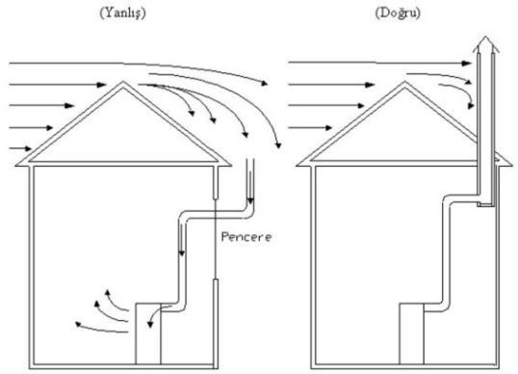Doğru Soba Kullanımı İle İlgili Bilgiler

**Soba Kurulurken;**

* Öncelikli olarak baca**temizlenmiş** olmalıdır. Bacanın açık olduğu-çekişi, küçük bir ayna ile ve kâğıt parçası yakılarak kontrol edilebilir.
* Soba oda içerisinde bacaya yakın bir yere **devrilmeyecek şekilde** yerleşti­rilmelidir.
* Soba boruları duvara en az 50 cm en fazla 1,5 metre uzaklıkta olmalı ve fazla dirsek ve borudan kaçınılarak ( **en fazla iki dirsek**) bacaya bağlanmalıdır.
* Soba boruları ile dirsek ek yerleri ve baca girişi **yanmaz alüminyum bantla** bantlanarak sızdırmazlık arttırılabilir.
* Soba borularının uç kısımları baca deliğine fazla sokulup **baca tıkanmasına** neden olunmamalıdır.
* - Soba ile duvar arasına konulacak **ısıyı yansıtan bir levha**; odanın daha iyi ısınmasını sağlayacaktır.

**Sobalarımızı Bağladığımız Bacalar;**

Aşırı sıcaklar çeşitli sağlık problemlerini de beraberinde getirmektedir. Sıcaklık ve nem artışına bağlı olarak vücut ısısı artmakta ve metabolizma bu yeni duruma uyum sağlamaya çalışmaktadır. Normalde terleme ile vücut ısısı dengede tutulmaya çalışılır. Ancak aşırı sıcaklarda sadece terleyerek vücut ısısı dengede tutulamaz. **Yaşlılar, bebekler ve kronik hastalığı olanlarda** terleme mekanizması ile vücut ısısının dengede tutulması her zaman mümkün olmayabilir. Yine ortamdaki nem oranı yüksekse terleme suretiyle vücut ısısı yeterli düzeyde düşmeyebilir. Ayrıca **şişmanlık**, herhangi bir hastalığa bağlı **yüksek ateş**, aşırı sıvı kaybı (dehidratasyon), **kalp hastalığı**, **ruh ve sinir hastalığı**, **alkol ve uyuşturucu** madde kullanımı ile tedavi amaçlı**bazı ilaçların** (tansiyon düşürücüler, idrar söktürücüler vb.) kullanımı da sıcak havalarda terlemeyi etkileyen diğer faktörlerdendir. Bu gibi durumlarda yükselen vücut ısısı beyin ve diğer hayati organlarda hasara yol açabilir.

* Mümkünse bağımsız olmalı, başka dairelerle **ortak kullanılmamalı;** yani aynı bacaya başka soba, şofben gibi cihazlar bağlanmamalı,
* Bina çatısının en yüksek noktasından en az **50-80 cm yukarıda ve 3 metre uzağında** olmalı, en yakın binaya **en az 6 metre** uzaklıkta olmalı,
* Üzeri iyi sıvanmış olmalı, **yarık ya da çatlak** bulunmamalı; iç yüzeyi ise mümkün olduğunca pürüzsüz olmalı,
* Üzerinde kar sularının, yağmur sularının ve kuşların girişini engellemek için **başlık**olmalı,
* **Yılda en az bir kez** temizletilmelidir.

**“Tam sönmemiş soba kovaları, karbon monoksit zehirlenmelerine neden olmaması için evin içinde tutulmamalıdır”**

**Soba Yakarken;**

Sobalarda kömürü yakarken en üst verimi sağlayabilmek için **üstten yak­ma tekniği** kullanılmalıdır. Kömür bu şekilde yakıldığında içerisinde bulunan uçucu ve yanıcı gazlar da soba içerisinde yanmakta ve böylelikle **daha fazla ısı alınmakta**, bacadan**atılan gaz ve duman azalmakta** ve soba boruları ve bacalar **daha geç kurumlanmaktadır.** Düzgün uygulanan üstten yakma tekniği karbon monoksit gazından **zehirlenme riskini en aza** indirmektedir.

* Kömürü kullanmadan 4-5 gün önce torba ağzını açıp, **havalanıp kurumasını sağlayın**. Soba da daha verimli yanacaktır.
* Sobanın içerisine **2/3 oranında** kömür doldurun.
* Kömürün üzerine **tahta parçaları koyarak** tutuşturun, güç yakıtları kullanmamaya özen gösterin.
* Kömür **tutuşturulurken** sobanın alt ve üst **hava kapakları açık** olmalıdır.
* **Tutuşmadan sonra** üst hava kapağı kapatılıp **alt kapaktan** hava girişi ayarlanmalıdır.
* Soba yanarken alt hava kapağı ve baca çıkısında bulunan duman **kelebeği mutlaka açık olmalıdır.**
* Üstten yakılan sobaya sonradan **kömür ilavesi** kesinlikle yapılmamalıdır; yanma kötüleşeceğinden zehirli karbon monoksit gazı çıkışı artacaktır.
* Soba **söndükten sonra kömür doldurulmalı**, ya da kovalı sobalarda yeni kova koyulup üstten yakılmalıdır.
* Mümkünse **yatarken soba söndürülmeli** ya da **alt hava girişi ve duman kelebeği açık** bırakılmalıdır.
* Tam **sönmemiş soba kovaları**, karbon monoksit zehirlenmelerine neden olmaması için evin içinde tutulmamalıdır.

**Kaynak:**https://hsgm.saglik.gov.tr/tr/ced/dogru-soba-kullanimi.html